CÔNG TY TNHH PHÁT TRIỂN TOÀN CẦU VIETTECH



BÁO CÁO KIỂM THỬ BẢO MẬT SKYSIMHUB

Người đánh giá | Lãnh đạo đơn vị

Bùi Trung Hiếu Nguyễn Tiến Du

Hà nội, 2026

- THÔNG TIN CHUNG
- Tên dự án: SKYSIM – eSIM/SIM du lịch
- Đơn vị thực hiện đánh giá: Công ty TNHH Phát triển toàn cầu Viettech
- Thời gian thực hiện đánh giá : 16/05/2026
- Người phụ trách : Bùi Trung Hiếu
- Phiên bản báo cáo: v1.0
- PHẠM VI KIỂM THỬ
STT | Đối tượng kiểm thử | Mô tả | Method
1 | /apis/product/loadCoverage | Load thông tin vùng phủ | POST
2 | /apis/product/loadPackage | Load thông tin gói | POST
3 | /apis/customer/order/create | Tạo đơn hàng | POST
4 | /apis/payment/channel/eu/load | Load thông tin kênh thanh toán của người mua | POST
5 | /apis/customer/cart/load | Load thông tin giỏ hàng | POST
6 | /apis/customer/cart/replace | Thay thế giỏ hàng | POST
7 | /apis/customer/cart/remove | Xóa giỏ hàng | POST
8 | /apis/customer/order/load | Thông tin đơn hàng | POST
9 | /apis/customer/order/detail/load | Chi tiết thông tin đơn hàng | POST
10 | /apis/customer/content/device-metadata | Chi tiết thông tin thiết bị | GET
11 | Skysimhub | - Tính năng tìm kiếm sản phẩm  - Tính năng Giỏ hàng  - Tính năng mua hàng

- NỘI DUNG ĐÁNH GIÁ
- Các lỗ hổng bảo mật tồn tại trong sản phẩm do lập trình/ thiết kế không an toàn
- Các lỗ hổng bảo mật đã được công bố trên thế giới hoặc chưa được công bố liên quan tới framework, thư viện hay các thành phần mở rộng có ảnh hưởng tới ứng dụng
- Theo tiêu chuẩn OWASP
- Hình thức đánh giá: Gray box
- TÓM TẮT KẾT QUẢ ĐÁNH GIÁ
Thời gian đánh giá | 16/05/2026
Số lượng lỗi nghiêm trọng | 0
Số lượng lỗi cao | 0
Số lượng lỗi trung bình | 0
Số lượng lỗi thấp | 0
Khuyến nghị | 0
Ghi chú (nếu có)

CHECKLIST DANH MỤC LỖ HỔNG
VCI | Category | Pass | Fail
VCI-01 | Application-Level Denial-of-Service (DoS) | x
VCI-02 | Broken Access Control (BAC) | x
VCI-03 | Broken Authentication and Session Management | x
VCI-04 | Broken Cryptography | x
VCI-05 | Client-Side Injection | x
VCI-06 | Cross-Site Request Forgery (CSRF) | x
VCI-07 | Cross-Site Scripting (XSS) | x
VCI-08 | External Behavior | x
VCI-09 | Insecure Data Storage | x
VCI-10 | Insecure Data Transport | x
VCI-11 | Insecure OS/Firmware | x
VCI-12 | Insufficient Security Configurability | x
VCI-13 | Lack of Binary Hardening | x
VCI-14 | Logical Issues | x
VCI-15 | Mobile Security Misconfiguration | x
VCI-16 | Network Security Misconfiguration | x
VCI-17 | Privacy Concerns | x
VCI-18 | Sensitive Data Exposure | x
VCI-19 | Server Security Misconfiguration | x
VCI-20 | Server-Side Injection | x
VCI-21 | Unvalidated Redirects and Forwards | x
VCI-22 | Using Components with Known Vulnerabilities | x
Chi tiết đánh giá API
1. API : /apis/product/loadCoverage
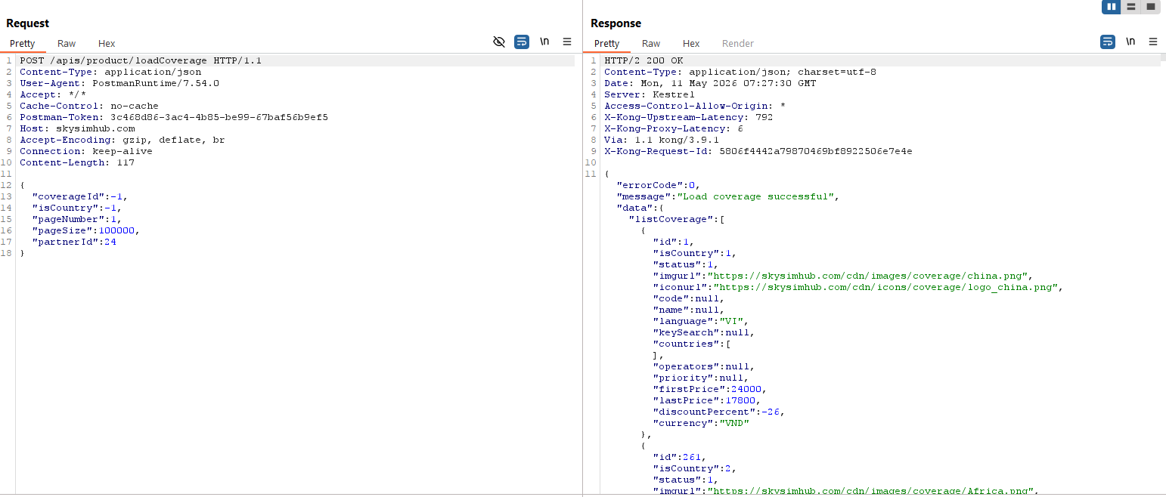
2. API: /apis/product/loadPackage
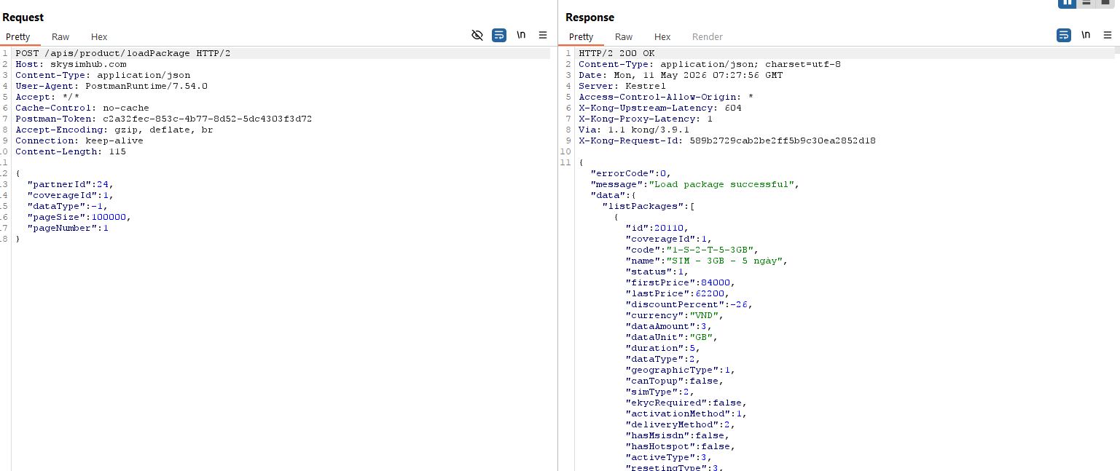

3. API: /apis/customer/order/create
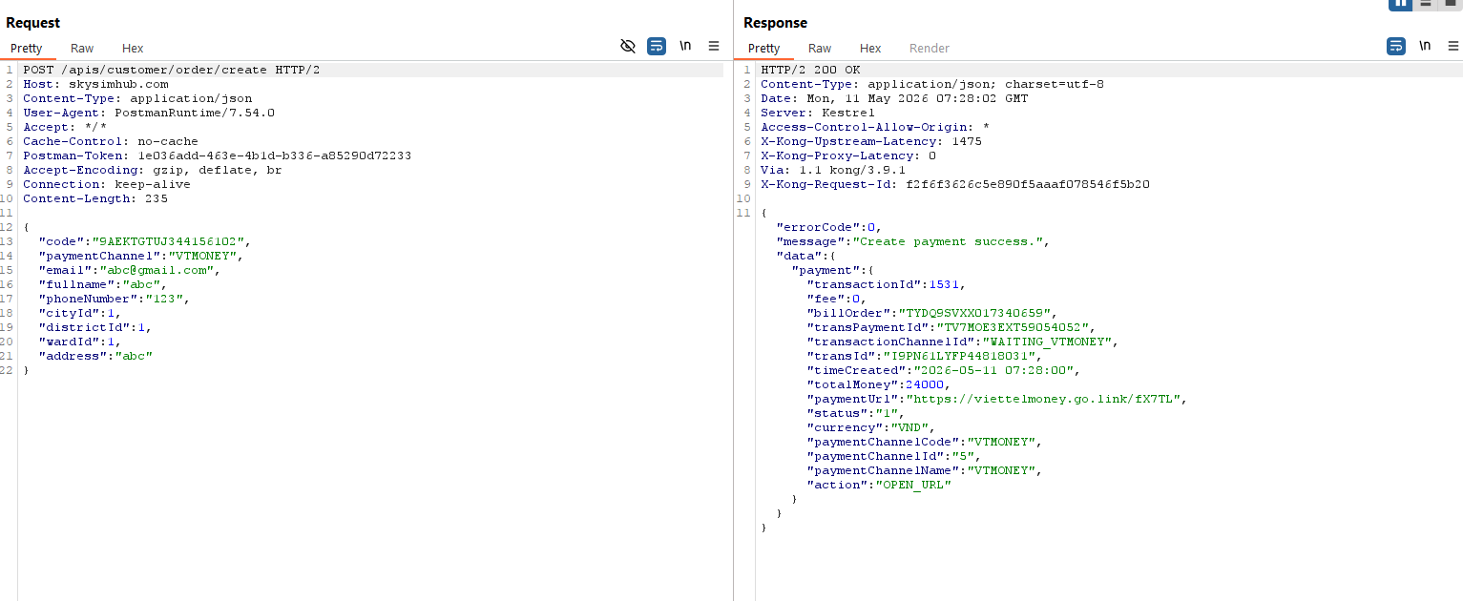
4. API: /apis/payment/channel/eu/load
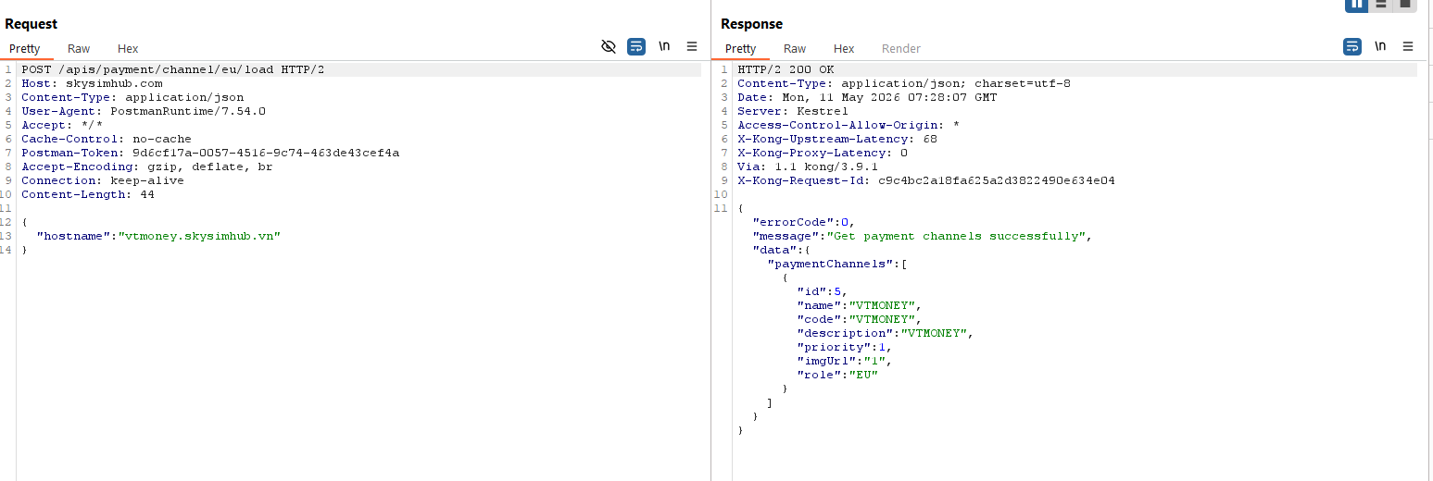
5. API: /apis/customer/cart/load
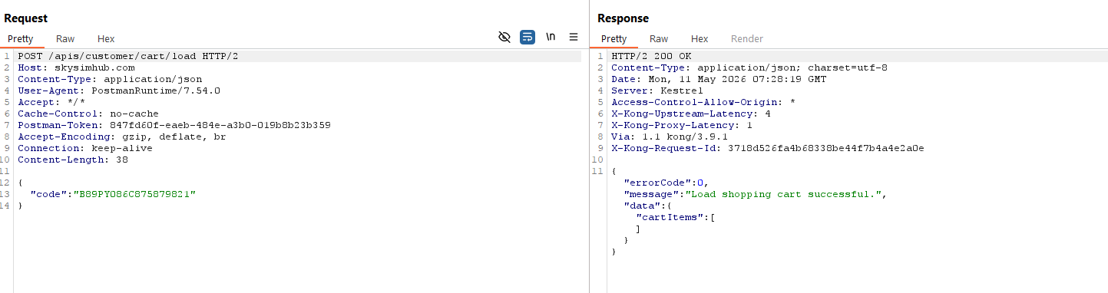
6. API: /apis/customer/cart/replace
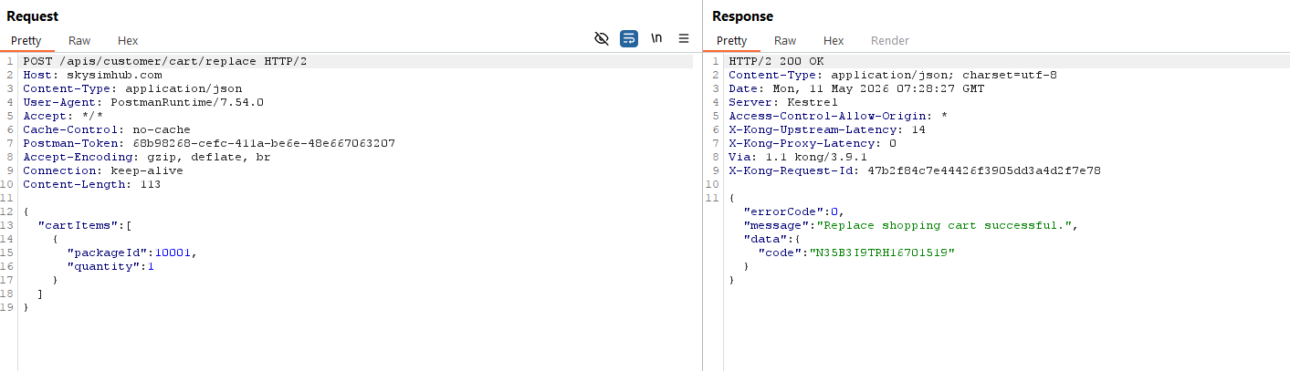
7. API: /apis/customer/cart/remove
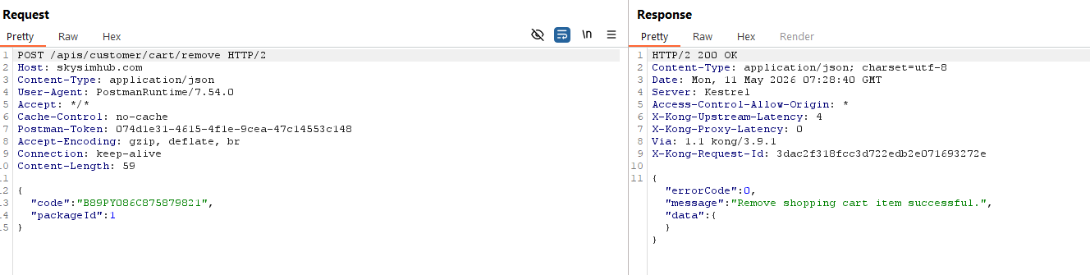
8. API: /apis/customer/order/load
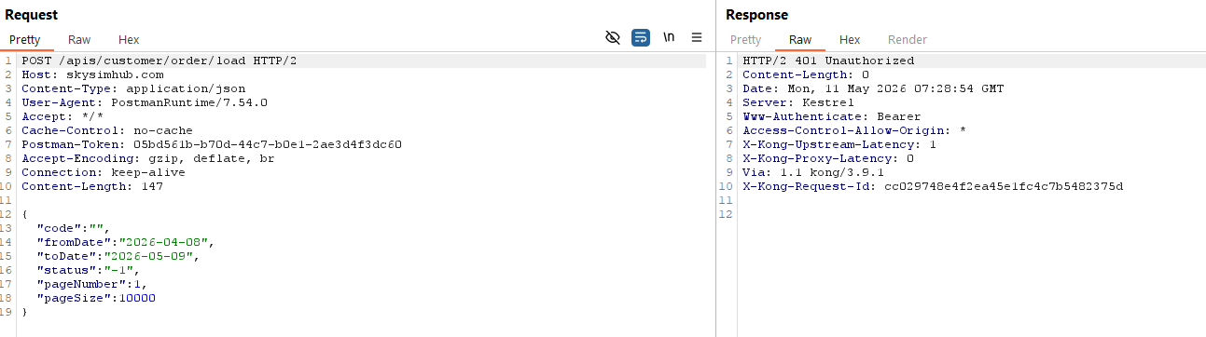
9. API: /apis/customer/order/detail/load
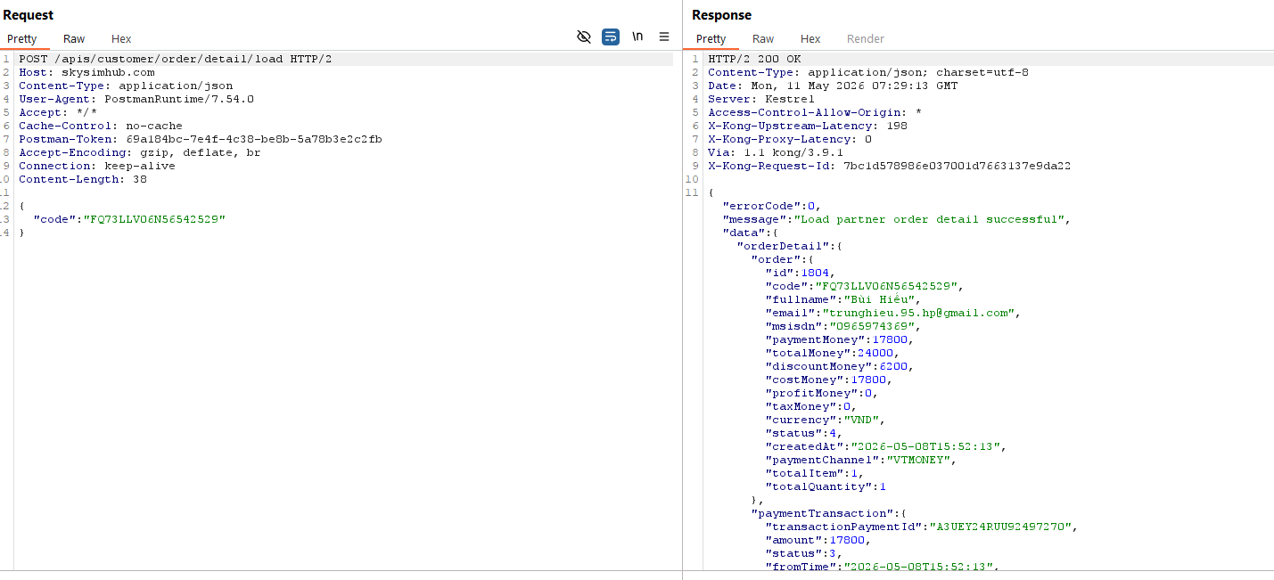
10. API: /apis/customer/content/device-metadata
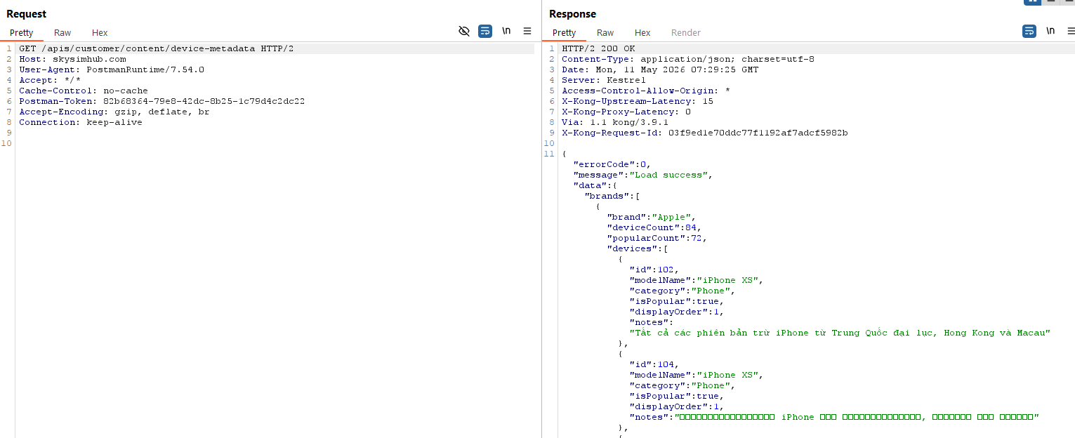

Đánh giá tính năng:
1. Tìm kiếm sản phẩm
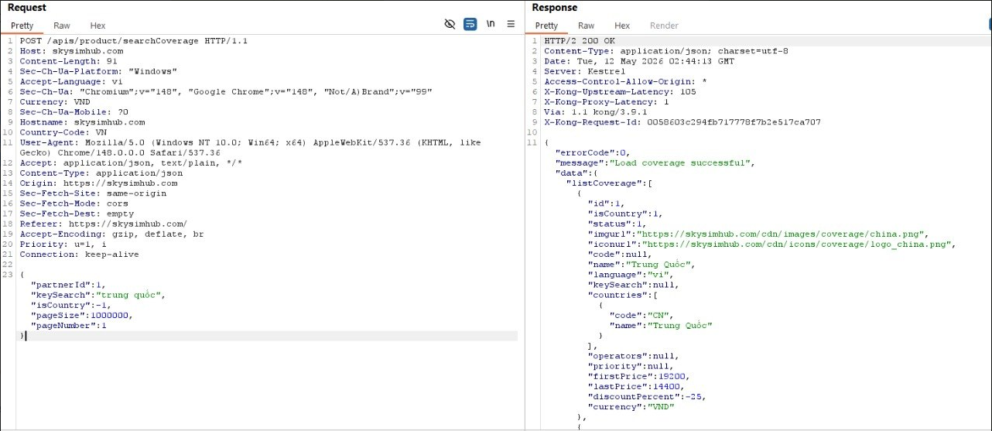
2. Giỏ hàng
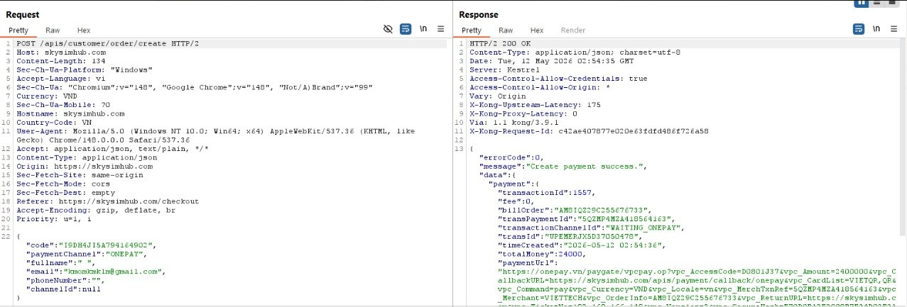
3. Mua hàng
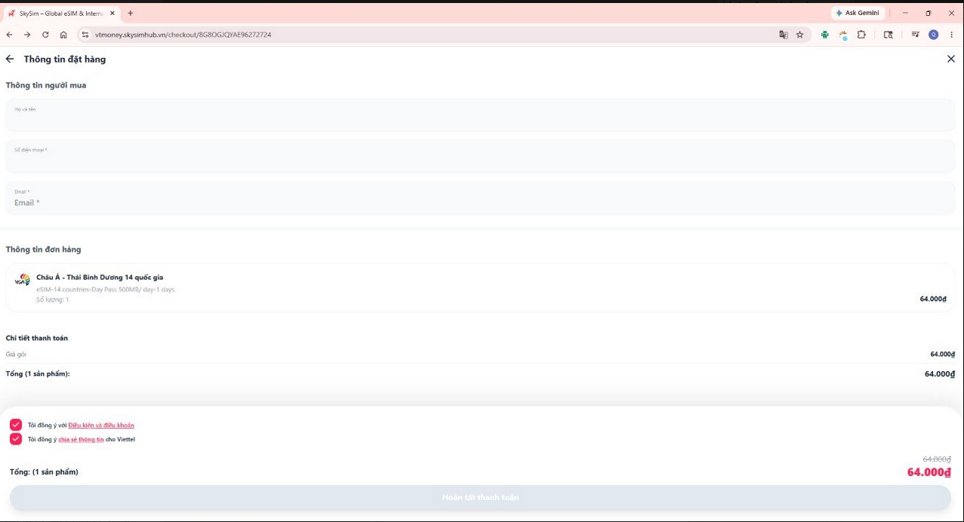

KẾT LUẬN:
Không phát hiện lỗ hổng tồn tại, hệ thống an toàn

